

**ПАСПОРТ**

**на прибор отопления**

**Конвектор серии ДМК**

* 1. **ПС**

Конвекторы «Магнус» и «Магнус - В» исполнения ДМК, ДМК12-ВП (базовое) и ДМК12-ВКП - современные отопительные приборы для систем водяного отопления, монтируемые на стене с естественной и принудительной конвекцией воздуха. Конвекторы используются в системах водяного отопления с принудительной циркуляцией воды. Конвекторы предназначены для отопления жилых и административных зданий и используется в двухтрубных (или однотрубных, без регулирующей арматуры).

** 1. НАЗНАЧЕНИЕ**

* 1. Конвектор допускается эксплуатировать в системах водяного отопления с температурой теплоносителя до 130 Сº и избыточным давлением теплоносителя до 1,6 МПа (16 кгс/см2). Для конвектора с термостатическим клапаном (исполнение Т2) температура теплоносителя до 120С и избыточное давлением теплоносителя до 1,0 МПа (10 кгс/см2)

1.2 Конвекторы с принудительной конвекцией базового исполнения ДМК12-ВПимеет встроенный в конвектор блок питания ~220В/=12В. Для управления скоростью вращения вентиляторов к конвектору подключается регулятор с управляющим напряжением от 0 до 10В. Конвекторы ДМК12-ВКП дополнительно к базовому исполнению имеют встроенный в конвектор контроллер. Это позволяет регулировать скорость вращения вентиляторов, как в ручном, так и в автоматическом режимах управления, в зависимости от заданной температуры на панели управления и температуры около конвектора (подробнее см. инструкцию по установке и настройке системы управления).

** 2. Обозначение изделия**

**ДМК12 22-415 РП - ВКП - П**

***Тип***

*ДМК – Декоративный многоярусный конвектор*

*ДМК12 – Декоративный многоярусный конвектор с вентиляторами 12В*

***Исполнение элементов нагревательных***

*21 – пластины 100х50 (Slim) (мм (кроме вентиляторного)*

*22 – пластины 100х100 мм*

***Габаритные размеры лицевой панели, мм***

*Длина*

*4 – 450*

*Высота*

*15 - 1550; 18 - 1850; 20 – 2050.*

***Исполнение лицевой панели***

*РП – радиусная панель из оцинкованной стали, окрашенная*

*РПн – радиусная панель из нержавеющей стали.*

*ПП – плоская панель из оцинкованной стали, окрашенная .*

*De Luxe Мрамор – панель из натурального мрамора*

*De Luxe Оникс – панель из натурального оникса с подсветкой*

**Управление скоростью работы вентиляторов**

*ВП - по умолчанию базовое исполнение**с встроенным блоком питания.*

*ВКП – встроенный блок контроллера и блок питания*

**Подключение к системе отопления**

*П – правостороннее подключение;*

*Л – левостороннее подключение*

** 3. КОМПЛЕКТНОСТЬ поставки**

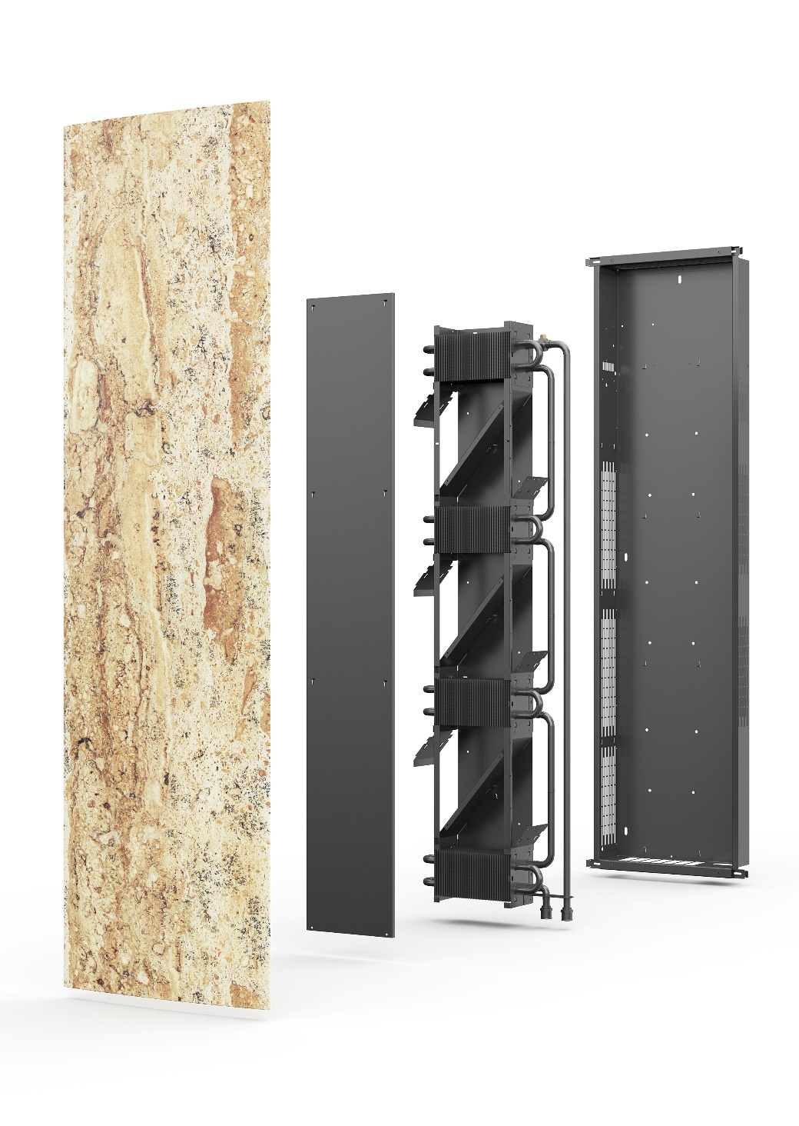

1

2

3

4

5

**Рис.1**

1. Декоративная панель 1 шт.
2. Панель отсечная 1 шт.
3. Воздухоспускной клапан (Для серии De Luxe – автоматический) 1 шт.
4. Блок теплообменника 1 шт.
5. Корпус 1 шт.

Паспорт 1 шт.

Сопроводительный талон 1 шт.

Упаковка 1 шт.

** 4. ТЕХНИЧЕСКИЕ ХАРАКТЕРИСТИКИ**

4.1. Конвектор состоит из следующих основных элементов (см. рис.1, 2):

- установочного корпуса 1, изготовленного из оцинкованного стального листа.

- нагревательных элементов 2, изготовленных из медных труб с алюминиевым оребрением,

- декоративной лицевой панели 3, изготовленного из оцинкованного или нержавеющего стального листа.

Установочный корпус, нагревательный элемент и лицевая панель из оцинкованной стали имеют порошковое эпоксиполиэфирное покрытие.

А также лицевая панель может быть оклеена натуральным каменным шпоном. Лицевые панели оклеенные натуральным каменным шпоном могут иметь различные цветовые оттенки и структуру. Готовые изделия могут отличаться от ранее представленных образцов.

Конвекторы снабжены ручными воздухоотводчиками 5. Для удаления воздуха к конвектору прилагается специальный ключ.

Регулирующий клапан 6 конвектора исполнения Т2 (Рис.2) имеют устройство предварительной настройки пропускной способности для обеспечения расчетного потокораспределения теплоносителя по всем отопительным приборам двухтрубной системы отопления. На клапане ''Herz'' - TS-90-V индекс настройки скрыт и требует специализированного ключа на маховике которого имеются индексы. Определение индекса настройки осуществляется в ходе гидравлического расчета системы отопления. Индексы должны отражаться в проектной документации.

4.2. Для соединения с трубопроводами системы отопления на патрубках конвектора имеется внутренняя резьба G½

4.3. Схемы узлов подключения и теплотехнические характеристики для конвекторов типа:

в **Приложении 1** к настоящему паспорту.

**Производитель оставляет за собой право вносить изменения в конструкцию прибора не ухудшающие его теплотехнические свойства.**

**Таблица 1**

|  |  |  |  |  |  |  |  |
| --- | --- | --- | --- | --- | --- | --- | --- |
| Типоразмер конвектора | Номинальный. тепловой поток Qну, Вт | Размеры, мм | | | | Масса, кг | Масса De Luxe, кг |
| высота | | глубина | длина |
| Н | Н1 |
| ДМК 21-415 | 652 | 1500 | 1550 | 64 | 450 | 19,4 |  |
| ДМК 21-418 | 745 | 1800 | 1850 | 22 |  |
| ДМК 21-420 | 873 | 2000 | 2050 | 24,5 |  |
| ДМК 22-415 | 1208 | 1500 | 1550 | 114 | 21,6 |  |
| ДМК 22-418 | 1380 | 1800 | 1850 | 25,7 |  |
| ДМК 22-420 | 1618 | 2000 | 2050 | 28,7 |  |

**Таблица 2**

|  |  |  |  |  |  |  |  |  |  |  |
| --- | --- | --- | --- | --- | --- | --- | --- | --- | --- | --- |
| Обозначение типоразмера  конвектора  ДМК12 - | Номинальный тепловой поток, Qну, Вт | | | | | | Мощность вентиляторов, ВА | Высота конвектора  Н (Н1) , мм | Масса  кг | Масса De Luxe  кг |
| Скорость вращения вентилятора | | | | | |
| 0 | 1  50% | 2  60% | 3  75% | 4  90% | 5  max |
| ДМК12 22-415 | 1235 | 1430 | 1575 | 1755 | 1890 | 2050 | 5,2 | 1500 (1550) | 20,4 |  |
| ДМК12 22-418 | 1274 | 1430 | 1575 | 1755 | 1890 | 2050 | 5,2 | 1800 (1850) | 24,5 |  |
| ДМК12 22-420 | 1450 | 1783 | 2006 | 2193 | 2362 | 2562 | 6,5 | 2000 (2050) | 27,6 |  |

**Примечание к таблице 1:** Номинальный тепловой поток (Qну) на метр теплового пакета, определён при нормированных условиях (ну): температурный напор, равен 70°С, расход теплоносителя через присоединительные патрубки конвектора составляет 0,1 кг /с; атмосферное давление - 1013,3 гПа (760 мм рт.ст.), при размещении элемента нагревательного со стороны наружного ограждения.

** 5. МОНТАЖ**

* 1. Монтаж конвекторов должен производится согласно требованиям СНиП 3.05.01-85 «Внутренние санитарно-технические системы» специализированными монтажными организациями. Электрическое подсоединение осуществляют специалисты, допущенные к таким работам.
  2. Для монтажа конвектора необходимо извлечь его из упаковки и снять лицевую панель. Для этого необходимо с одной стороны конвектора отвернуть на несколько оборотов винты зажимающие фиксаторы 4 (см.рис.1), сдвинуть их в сторону и снять панель.
  3. По отверстиям в корпусе произвести разметку на стене (после проведения отделочных работ). Выполнить отверстия, установить дюбели и закрепить корпус шурупами.
  4. Соединить нагревательный элемент с подводящими теплопроводами системы отопления. При соединении конвекторов с подводками следует соблюдать осторожность. Во избежание деформирования тонкостенных медных труб нагревательного элемента и латунных присоединительных патрубков необходимо удерживать шестигранник патрубков гаечным ключом.
  5. Для исполнения конвектора ВП с блоком питания через кабельный ввод 9 (см. Рис.1) произвести электрическое подсоединение конвектора к регулятору скорости с управляющим напряжением от 0 до 10 В (см. Рис.3).



**Рис.2**

Для работы конвектора без источника управляющего напряжения на максимальной скорости необходимо перемкнуть контакты **+V** и **Cont** (**не рекомендуется, как постоянный режим работы из-за повышенного уровня шума**).

Для исполнений конвектора ВКП подсоединение провода питания и панели управления к клеммнику блока контроллера произвести согласно схемы по Рис.4 и «Инструкции по установке и настройке системы управления».



**Рис.3**

* 1. Шнур питания конвектора соединить с розеткой трех проводной сети переменного тока **220В 50Гц**.
  2. При запуске системы отопления, по необходимости, выполнить удаление воздуха. Для этого шестигранным ключом отвернуть иглу воздухоспускного клапана 5 (см. рис.1, 3) на 0,5-1,5 оборота. После удаления воздуха, клапан закрыть.
  3. Навесить лицевую панель, завести фиксаторы за загиб панели и зажать их винтами.

Монтаж конвектора «Магнус De Luxe».

Монтаж конвекторов должен производится согласно требованиям СНиП 3.05.01-85 «Внутренние санитарно-технические системы» специализированными монтажными организациями. Электрическое подсоединение осуществляют специалисты, допущенные к таким работам.

Для монтажа конвектора необходимо извлечь его из упаковки и снять лицевую панель.

Для этого необходимо положить конвектор на заднюю поверхность корпуса, с двух сторон корпуса конвектора см. рис.1 поз. 1 (вверху и внизу) выкрутить четыре винты поз.5, фиксирующие панель поз.2. Панель немного сдвинуть в сторону верха конвектора (освободить от верхнего зацепа поз.3) и вынуть из корпуса, стоит учесть при этом массу мраморной панели (до 85 кг.).

По отверстиям в усиленном корпусе (рис.2) произвести разметку на стене (после проведения отделочных работ). Корпус вешается на два силовых болта (анкера) несущих основную нагрузку, расположенных в верхней части корпуса и два винта фиксирующих корпус от перемещения.

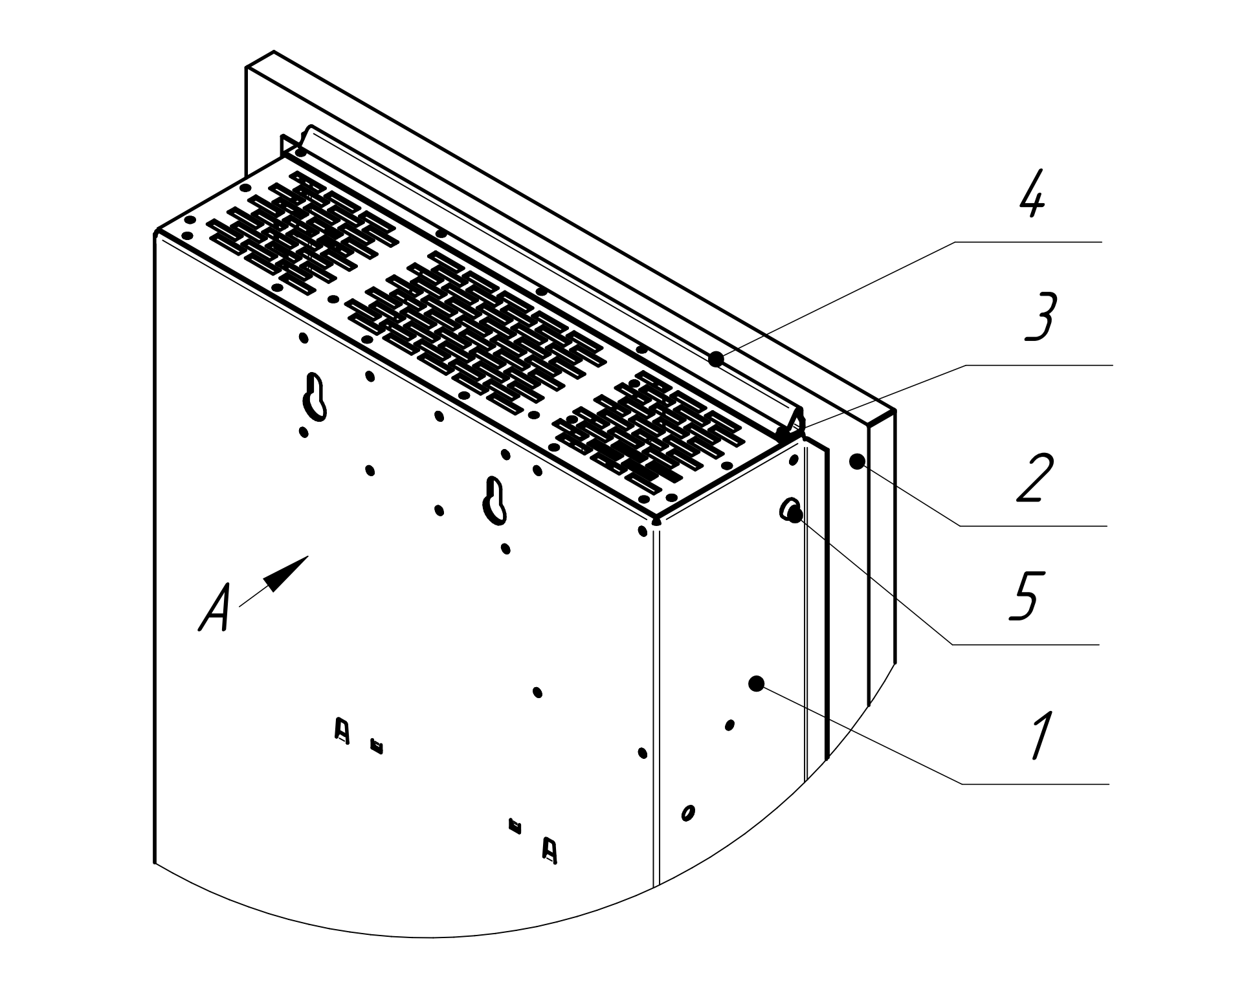 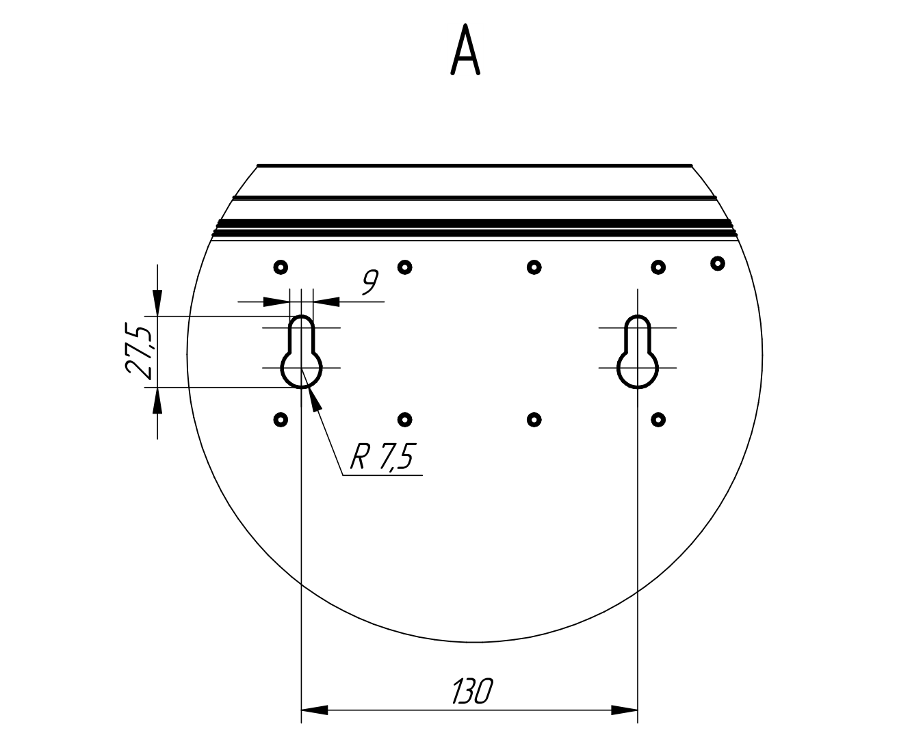

Рис.4 Рис.5

При выбор силового крепежа учесть массу конвектора вместе с панелью. Это требует определенной степени надежности материала стены и крепежных элементов – дюбелей и анкеров.

Выполнить отверстия, установить дюбели (анкеры) и закрутить силовой крепёж. Навесить корпус конвектора рис. поз.1. Установить дополнительный крепёж от перемещения конвектора.

Соединить нагревательный элемент с подводящими теплопроводами системы отопления. При соединении конвекторов с подводками следует соблюдать осторожность. Во избежание деформирования медных труб нагревательного элемента и латунных присоединительных патрубков необходимо удерживать шестигранник патрубков гаечным ключом

Для исполнения конвектора с принудительной конвекцией ВП с блоком питания через кабельный ввод 9 (см. Рис…) произвести электрическое подсоединение конвектора к регулятору скорости с управляющим напряжением от 0 до 10 В (см. Рис.3).

Для работы конвектора без источника управляющего напряжения на максимальной скорости необходимо перемкнуть контакты **+V** и **Cont** (**не рекомендуется, как постоянный режим работы из-за повышенного уровня шума**).

Как правило теплообменник снабжён автоматическим воздухоотводчиком.

Навесить панель поз. 2. К мраморной плите прикручен стальной кронштейн с крючком в верхней части поз.4, а на корпусе конвектора сверху предусмотрен выступ для навески панели поз.3. После навески панель выровнить и завести края кронштейна в корпус. Зафиксировать четырьмя винтами с боков корпуса поз.5.

** 6. ХРАНЕНИЕ И ТРАНСПОРТИРОВКА**

6.1. Хранить конвекторы до начала эксплуатации и транспортировать следует в таре изготовителя, уложенными в штабели в соответствии с правилами перевозки грузов, приведёнными в ГОСТ 31311-2022.

6.2. Допускается транспортирование конвекторов любым видом транспорта.

** 7. УСЛОВИЯ ЭКСПЛУАТАЦИИ**

7.1. Не допускается эксплуатация конвектора в условиях, приводящих к замерзанию в нём теплоносителю.

7.2. Не допускаются удары и другие действия, приводящие к механическим повреждениям конвектора и его элементов.

7.3. Отопительные приборы должны быть постоянно заполнены водой, как в отопительные, так и в межотопительные периоды.

7.4. При использовании в качестве теплоносителя воды её параметры должны удовлетворять требованиям, приведенным в СО 153-34.20.501-2003 Правила технической эксплуатации электрических станций и сетей РФ, СП40-108-2004 Проектирование и монтаж внутренних систем водоснабжения и отопления зданий из медных труб.

7.5. Не допускается эксплуатация отопительных приборов при параметрах давления и температуры выше указанных в настоящем паспорте.

7.6. Допускается использование в качестве теплоносителя специальных антифризных жидкостей для отопительных систем из медных труб.

7.7. Остальные указания по эксплуатации конвектора в соответствии с ГОСТ 31311-2022.

** 8. СВИДЕТЕЛЬСТВО О ПРИЕМКЕ**

Конвектор соответствует ГОСТ31311-2022 и признан годным к эксплуатации. Номер партии, дата изготовления (сборки) и отметка о приёмки службой технического контроля указаны в сопроводительном талоне.

** 9. ГАРАНТИИ ИЗГОТОВИТЕЛЯ**

9.1. Производитель гарантирует ремонт или замену вышедших из строя конвекторов в течение гарантийного срока при условии соблюдения потребителем правил монтажа и эксплуатации по ГОСТ 31311-2022, отсутствии механических повреждений и наличии сопроводительного талона.

Конвектор не подлежит гарантийному обслуживанию при утере сопроводительного талона или отсутствии в нём отметки о приёмки и печати службы технического контроля.

9.2. Гарантийный срок эксплуатации конвекторов – 10 лет со дня продажи, при условии хранения не более 1 года.

9.3. Адрес предприятия-изготовителя:

196651, Россия, г. Санкт-Петербург, г. Колпино, территория Ижорского завода, д. 104, Лит А, пом 7-Н, АО «Фирма Изотерм», сайт производителя isotherm.ru